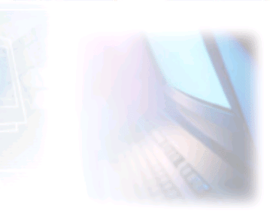

CJBONLINE.JOUWWEB.NL

PC-LES

ONDERWERP: Afbeelding invoegen in Word
DATUM: 4 oktober 2021
Voorwaarde: Word 2016-2020

Uitvoering
Enig voorwerk
- Selecteer de foto die bestemd is voor het Word-document
- Plaats deze op het Bureaublad
- Bewerk de foto, mocht dat nog nodig zijn
- De afbeelding is klaar om te worden ingevoegd

Het verzorgen van de tekst in een Word-document
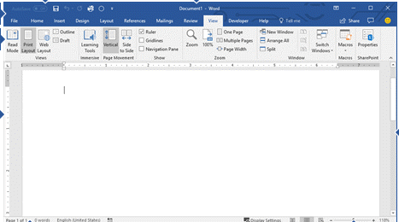
- Open Word
- Typ eerst de tekst voor het document
- Zorg ervoor dat de tekst en de alinea’s zoveel mogelijk al redelijk op orde is betreffende de locatie in het document
- Het kan zijn dat later nog het een en ander van locatie verschuift tijdens het invoegen

Het invoegen van een afbeelding in een Word-document
- Ga in het lint* van Start naar Invoegen en klik daarop
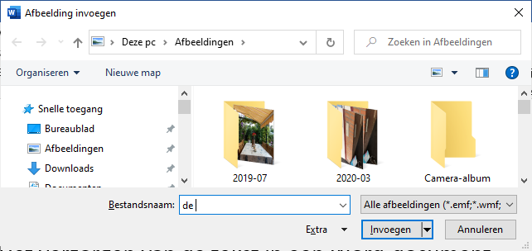
- Meteen verschijnt er een ander lint, dat van Invoegen met de daarbij behorende mogelijkheden
- Ga naar Afbeeldingen en klik daarop
- Kies Afbeelding invoegen van (de map) Afbeeldingen
- Meteen verschijn Windows verkenner met Deze PC> Afbeeldingen
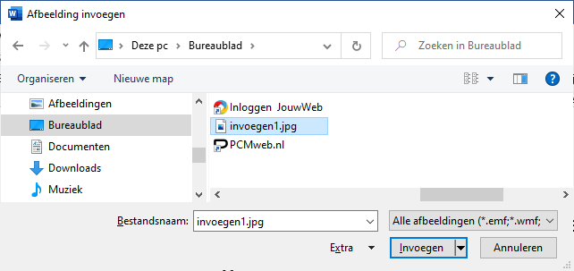
- Navigeer nu niet naar Afbeeldingen maar naar het Bureaublad (links onder Snelle toegang). Want daar staat immers de foto al klaar
- Selecteer nu de foto (in dit voorbeeld “invoegen1”) en klik op Invoegen, (zie het voorbeeld)
- De foto is nu ingevoegd, maar dat kan zijn dat deze nog niet op de juiste plaats in het document staat. Daarvoor moet het volgende gebeuren
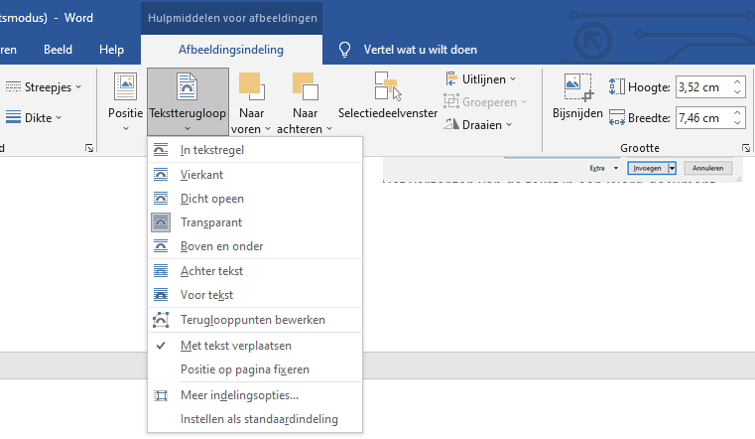
- Klik 2x op de foto (in het document)
- Er verschijnt nu een heel ander lint, dat van de Afbeeldingindeling
- Ga hier naar Tekstterugloop
- En klik in het verschenen lijstje op Transparant (zie voorbeeld)
- Versleep nu de afbeelding naar de geschikte locatie in het document
- Pa eventueel het formaat nog wat aan van de afbeelding, door aan een van de hoeken te slepen
- Kijk wat er ondertussen met de tekst gebeurt, deze gaat wat mee verschuiven. Kies bijv. voor de meest mooie uitvoering
- Is het document goed gekeurd, dan kan het verwerkt worden. Een kopie kan worden opgeborgen in de map Documenten. Dus hoeft het niet meer op het Bureaublad achter te blijven. De daar nog aanwezige foto kan ook worden opgeborgen.

TIPS
- Vergeet niet om bij de eerste letters van de tekst het document op te slaan, liefst op het Bureaublad en geef het bestand een makkelijk te herkennen naam. Later kan het opgeborgen worden in de juiste map.
- Sla regelmatig bij het werken het bestand op door een klik op het floppyknopje (boven bestand)
- Verken van tevoren het lint, zeker de tabs: Invoegen en Afbeeldingindeling met de bijbehoren functie die bij deze les behandeld worden

NB.: * Het lint is de het geheel van tabbladen met vele functies per tabblad als Start, Invoegen, Ontwerpen, Indeling, enz. Door op elk tabblad te klikken, zie je de daarbij behorende mogelijkheden en functies.

Succes! Vragen? Mail gerust naar cjbonline@quicknet.nl
Bezoek www.cjbonline.jouwweb.nl

